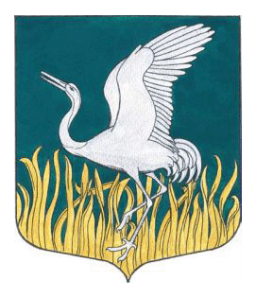
Ленинградская область
Лужский муниципальный район
совет депутатов Мшинского сельского поселения
четвертого созыва

РЕШЕНИЕ

От 21.12. 2023 года | № 226

О внесении изменений в Решение Совета депутатов
от 14.05.2018 № 174 «Об утверждении Положения о
муниципальной службе в муниципальном образовании
Мшинское сельское поселение
Лужского муниципального района
Ленинградской области»

В целях приведения нормативно правовых актов в соответствие с действующим законодательством РФ, совет депутатов муниципального образования Мшинского сельского поселения (далее - Совет депутатов) РЕШИЛ:

1. Внести в Решение Совета депутатов от 14.05.2018 № 174 «Об утверждении порядка проведения антикоррупционной экспертизы нормативных правовых актов и проектов муниципальных нормативных правовых актов совета депутатов муниципального образования Мшинского сельского поселения» следующие изменения:
- пункт 1 статьи 12 Положения дополнить подпунктом 11 следующего содержания: «приобретения им статуса иностранного агента».
2. В остальной части Положение оставить без изменений.
3. Настоящее решение вступает в силу со дня его официального опубликования.

Глава МО Мшинского сельского поселения В.В. Алексеев

Разослано: в прокуратуру, в дело

